6. Oberfläche
6.b Oberfläche mit Buttons
6.b.1 Zielsetzung
Ziel ist es eine Buttonoberfläche als Ansteuerungsart für den AirSwimmer zu realisieren. Dieser solle vier Buttons zur Steuerung enthalten. Somit wird die Steuerungsarten rechts, links, oben und unten realisiert. Auch soll diese Oberfläche die Fernbedienung des AirSwimmers ersetzten.
6.b.2 Vorgehen
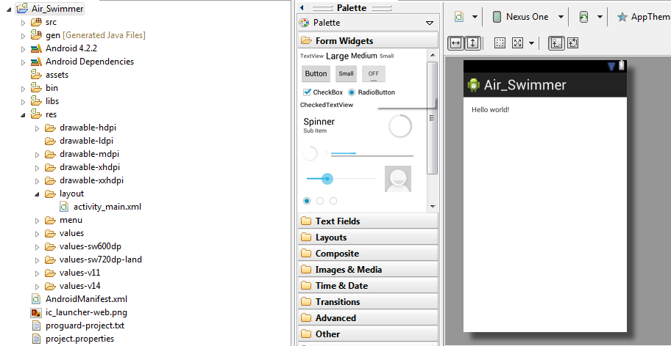
Zu erst stellt uns eclipse beim Erstellen von Projekten eine Standard Layout zur Verfügung.
Die folgende XML-Struktur enthält:
<RelativeLayout xmlns:android="http://schemas.android.com/apk/res/android"
xmlns:tools="http://schemas.android.com/tools"
android:layout_width="match_parent"
android:layout_height="match_parent"
android:paddingBottom="@dimen/activity_vertical_margin"
android:paddingLeft="@dimen/activity_horizontal_margin"
android:paddingRight="@dimen/activity_horizontal_margin"
android:paddingTop="@dimen/activity_vertical_margin"
tools:context=".MainActivity" >

<TextView
android:layout_width="wrap_content"
android:layout_height="wrap_content"
android:text="@string/hello_world" />

</RelativeLayout>
Zur aller erst wird dabei die TextView entfernt. Unter dem Punkt Image & Media werden 4 ImageButtons in das Layout gezogen und durch ein Doppelklick gelangt man direkt in die XML-Datei. Anhand dieser Zeile in der XML-Datei wird die entsprechende Grafik in den Button gesetzt.
android:src="@drawable/up"
Auch wird der Hintergrund des Layouts geändert indem beim RelativeLayout die folgende Zeile hinzugefügt wurde:
android:background="@drawable/ic_sky"
Diese Grafik stellt ein Wolkenhintergrund dar und wird vom drawable-hdpi aufgerufen.
Um die Buttons transparent zu gestalten, wird folgender Code editiert.
android:background="#00000000"
Um auch später die Bewegungssteuerung für die Button schnell und einfach zu implementieren wurde für jeden Button ein ButtonListener eingebaut. Ein Listener überprüft wann und ob ein Button gedrückt wurde. Falls ein Button gedrückt wurde kann man eine Funktion zur Steuerung implementieren.
button_up = (ImageButton) findViewById(R.id.imageButtonUp);
button_up.setOnTouchListener(this);
6.b.2 Ergebnis
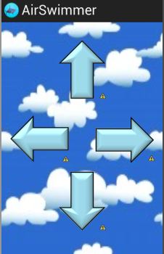
Durch diese Vorgehensweise wurde ein Layout mit Buttons Steuerung erstellt. Somit wurde der Start zur Oberflächenprogrammierung gegeben. Auf diese Oberflächen wurden die folgenden Ansteuerungsarten gebaut.

